
Национальный статистический комитет Республики Беларусь

Система доступа к итоговым данным
переписи населения Республики Беларусь
2009 года через сеть Интернет

Руководство пользователя

Минск 2011
Содержание

1. Введение 3
2. Назначение и условия применения 4
3. Тематические блоки Системы доступа 5
4. Вкладка «Аналитические панели» 6
4.1. Начало работы 6
4.2. Структура аналитической панели 7
4.3. Детализация и фильтрация данных 8
4.4. Рейтинговые диаграммы и сортировка данных 10
4.5. Построение статистических карт. Настройка легенды карты. 11
5. Вкладка «Отчеты» 12
5.1.Начало работы 12
5.2. Панель пользовательских настроек 13
5.2.1. Структура панели пользовательских настроек 13
5.2.2. Детализация данных 14
5.2.3. Установка фильтров 16
5.3. Панель инструментов по работе с отчетами 17
5.3.1. Сохранение пользовательского отчета 17
5.3.2. Отображение отчета в виде диаграммы. 18

- Введение

Настоящее «Руководство пользователя» содержит описание назначения, условий применения и функциональных возможностей Системы доступа к итоговым данным переписи населения Республики Беларусь 2009 года через сеть Интернет (далее – Система доступа). В документе описан пользовательский интерфейс Системы доступа, а также порядок работы с ним.

- Назначение и условия применения

Система доступа предназначена для обеспечения доступа широкому кругу пользователей сети Интернет к данным переписи населения Республики Беларусь 2009 года и к данным демографической статистики. Работа пользователя с Системой доступа реализуется с использованием web-браузера.
Для нормального функционирования системы рабочая станция пользователя должна удовлетворять следующим минимальным требованиям:
- процессор с тактовой частотой не ниже 450 MHz;
- объем оперативной памяти: 128 Мб и выше;
- объем жесткого диска - 4 Гб и более;
- сетевой адаптер Ethernet 10/100TX;
- монитор TFT 15”;
- клавиатура;
- манипулятор типа «мышь».
На рабочей станции пользователя Системы доступа должно быть установлено:
- Операционная система (ОС) Microsoft Windows 2003/XP/7;
- Web-браузер (MS Internet Explorer (версии не ниже 8.0), Google Chrome (не ниже 9.0), Mozilla Firefox (не ниже 3.6), Opera (не ниже 11.0));
- Microsoft Office 2003 или выше;
- Adobe Flash Player (версии не ниже 10.0)
Рабочая станция пользователя должна иметь доступ в Интернет. Рекомендуемая скорость соединения – 33,6 Кбит/сек и выше.
Пользователи Системы доступа должны обладать базовыми навыками работы с Windows-приложениями (работа с окнами, системными и контекстными меню, пиктограммами, скроллинг, механизм drag&drop и другие стандартные действия), а также с приложениями в сети Интернет.
Перед началом работы с Системой доступа пользователю необходимо ознакомится с настоящим Руководством пользователя.

- Тематические блоки Системы доступа

При помощи Системы доступа пользователь сети Интернет может получить доступ к статистической информации по следующим тематическим блокам.
Итоги переписи населения Республики Беларусь 2009 года:
1. Численность и территориальное размещение населения
2. Демографические характеристики
3. Образовательный уровень населения
4. Социально-экономические характеристики населения
5. Национальный состав населения, гражданство
6. Миграционные характеристики населения
7. Характеристики домашних хозяйств
8. Жилищные условия населения
9. Население, временно проживающее на территории Республики Беларусь
Данные демографической статистики:
1. Численность населения на начало года, человек
2. Среднегодовая численность населения, человек
3. Число родившихся, человек
4. Число умерших, человек
5. Сальдо международной миграции, человек
6. Число браков
7. Число разводов
8. Естественный прирост (+), убыль (-), человек
Пользователь получает необходимую информацию в виде показателей в заданных разрезах.
Доступ к информации реализуется двумя способами: при помощи аналитических панелей и при помощи отчетов.

4. Вкладка «Аналитические панели»

4.1. Начало работы
После открытия вкладки «Аналитические панели» пользователю доступно рабочее окно, представленное на рисунке 1, которое состоит из двух частей: дерева аналитических панелей и области отображения аналитических панелей. В дереве аналитических панелей приведены тематические блоки, по которым пользователь может развернуть аналитическую панель. Для этого в дереве ему необходимо выбрать нужную позицию. На рисунке 2 представлено рабочее окно с развернутыми аналитическими панелями по двум выбранным позициям: «Численность и населения» в демографическом блоке и «Уровень образования».
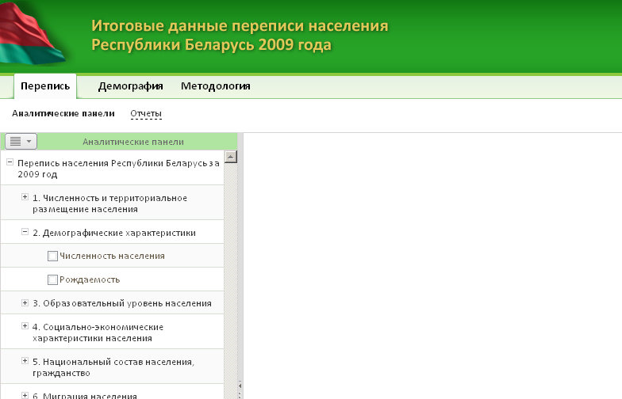

Область отображения панелей

Дерево панелей

Рисунок 1. Рабочее окно вкладки «Аналитические панели».
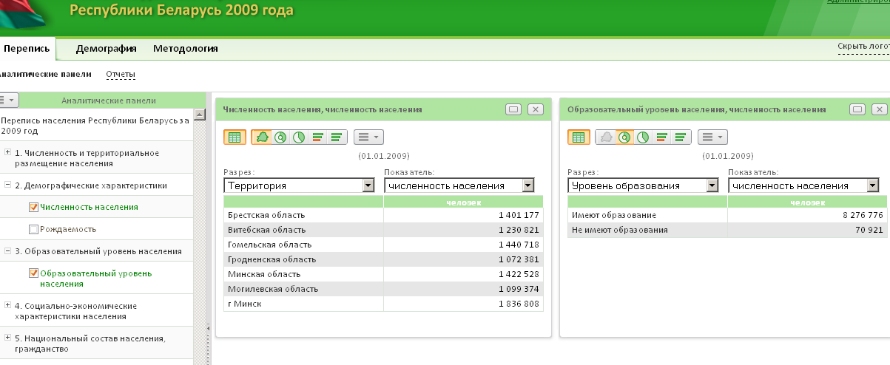

Рисунок 2. Рабочее окно с открытыми аналитическими панелями.

4.2. Структура аналитической панели
Общий вид аналитической панели приведен на рисунке 3.

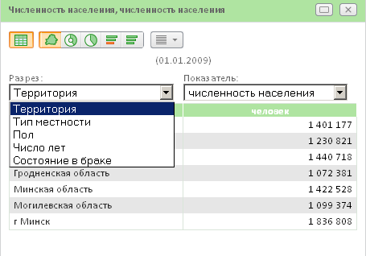

Панель инструментов

Область отображения данных

Рисунок 3. Общий вид аналитической панели

Структурно панель состоит из следующих элементов.
Разрез, Показатель. Эти элементы предоставляют возможность выбора из списка показателя (в данном случае - численность населения) и разреза, в котором необходимо отобразить информацию (в данном случае – территория).
Область отображения данных. Здесь отображаются данные по показателю в выбранном разрезе.
Панель инструментов. С ее помощью можно менять тип представления данных (таблица, график, карта), а также печатать и экспортировать результаты запроса. Содержит следующие элементы.
- – табличное представление данных;
–отображение данных на картографической основе;
– отображение данных в виде кольцевой диаграммы;
– отображение данных в виде круговой диаграммы;
– отображение данных в виде столбиковой диаграммы с указанием лидеров и аутсайдеров по выбранному разрезу;
– отображение данных в виде столбиковой диаграммы;
- – действия с аналитической панелью. Предоставляет возможность печати, экспорта данных, редактирования легенды карты.

4.3. Детализация и фильтрация данных
Если данные имеют иерархическую структуру, то есть содержат вложенности, то их можно соответствующим образом детализировать. Для детализации категории («проваливания» на нижний уровень) необходимо по ней щелкнуть кнопкой мыши. На рисунке 4 представлен пример детализации территории более высокого уровня (Брестская область) на территории нижнего уровня (районы Брестской области). На рисунке 5 представлен пример «проваливания» с категории «имеют образование» на уровни образования.
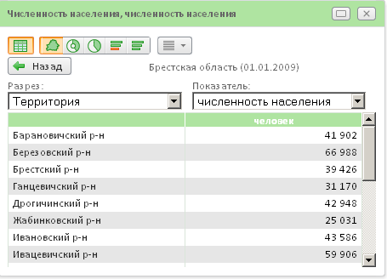
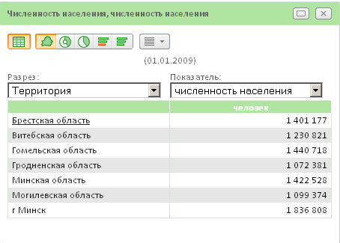

Рисунок 4. Детализация территории Брестской области до уровня районов

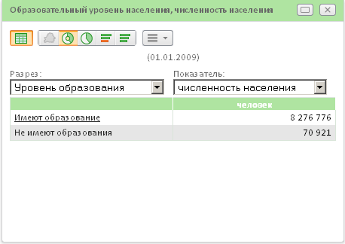
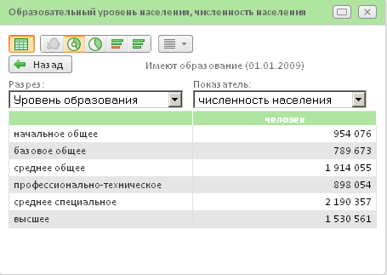

Рисунок 5. Детализация имеющих образование до уровней образования.

Если необходимо получить данные в определенных сочетаниях (например, мужчины Брестской области в возрасте 20-24, проживающие в сельской местности по уровню образования), то для выбора соответствующих категорий необходимо по ним щелкнуть кнопкой мыши. При этом установится значение фильтра, которое будет отображено в соответствующем месте панели. На рисунке 6 представлена последовательность установления вышеуказанного фильтра (мужчины Брестской области в возрасте 20-24, проживающие в сельской местности).

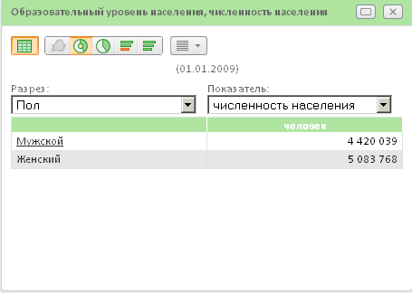
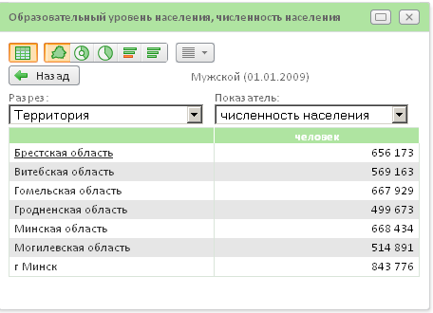
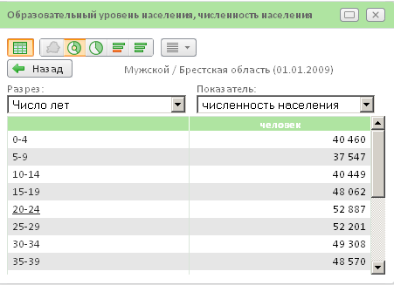
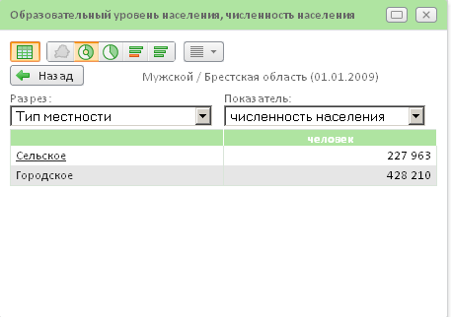
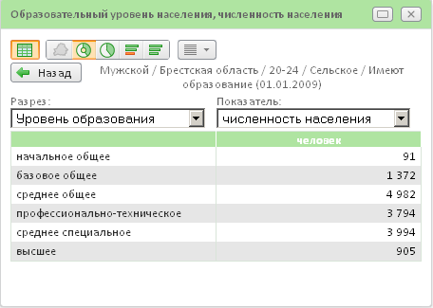

Значение фильтра

Рисунок 6. Последовательность установления фильтра (мужчины Брестской области в возрасте 20-24, проживающие в сельской местности)

Инструмент детализации и фильтрации данных, представленных в виде диаграмм и картограмм, применяется аналогичным образом. На рисунке 7 представлена детализация территории Брестской области, отображенной на карте, до уровня районов. На рисунке 8 приведен пример фильтрации данных, отображенных в виде диаграмм.
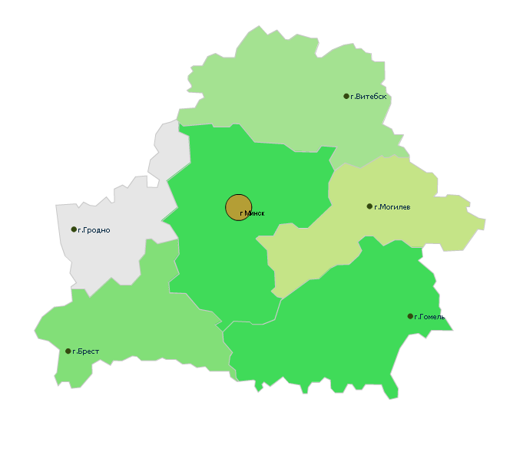

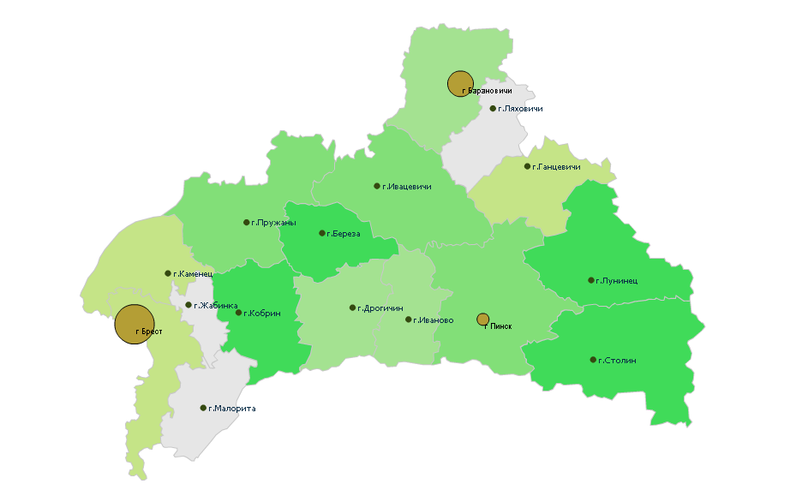

Рисунок 7. Детализация территории Брестской области, отображенной на карте, до уровня районов
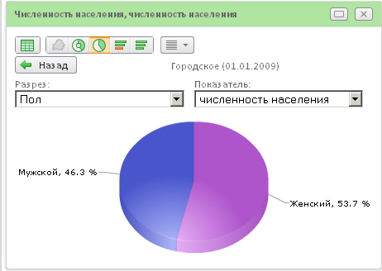
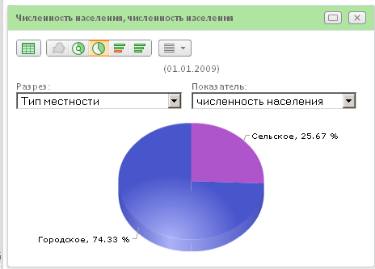
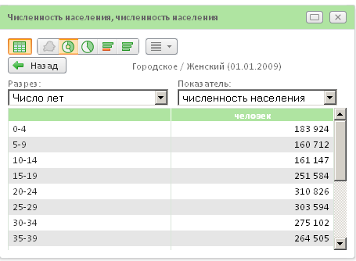
Значение фильтра

Рисунок 8. фильтрация данных, отображенных в виде диаграмм.

4.4. Рейтинговые диаграммы и сортировка данных
При открытии панели изначально данные отсортированы по категориям (позициям разреза). На рисунке 9 представлены панели с отсортированными данными по разрезам «число лет» и «территория».

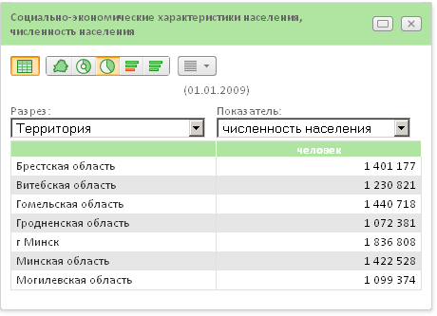
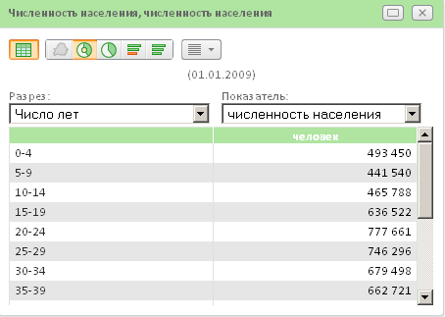

Рисунок 9. Панели с данными, отсортированными по категориям.

Для сортировки данных по значению показателя используется рейтинговая диаграмма, пример которой представлен на рисунке 10. При переходе в табличный режим сортировка по значению показателя сохраняется. На рисунке 11 представлены «лидеры и аутсайдеры» по значению, как в виде диаграммы, так и в виде таблицы.
Если данные должны быть отсортированы по категориям (позициям разреза), режим рейтинговой диаграммы и режим диаграммы типа «лидеры и аутсайдеры» должны быть отключены (например, активна круговая диаграмма).

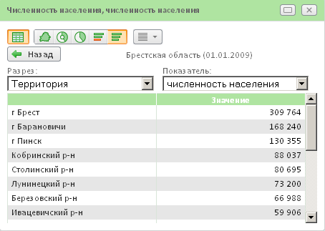
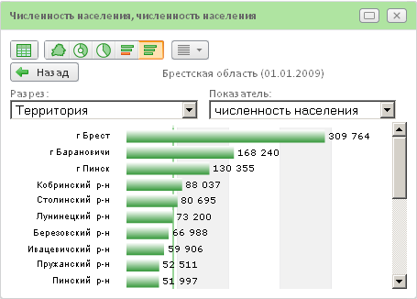

Рисунок 10. Панели с данными, отсортированными по значениям показателей (рейтинг).

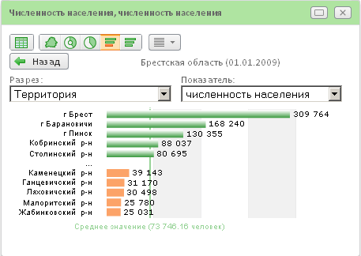
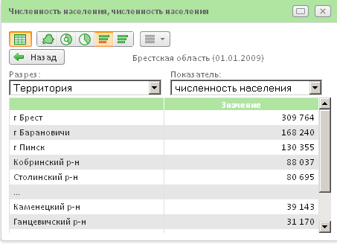

Рисунок 11. «Лидеры и аутсайдеры» в виде диаграммы и таблицы

4.5. Построение статистических карт. Настройка легенды карты.
Для построения статистической карты нужно выбрать разрез «Территория» и на панели инструментов выбрать режим «карта» (кнопка ). Панель с картой распределения численности населения в разрезе областей и города Минска и аналогичная карта по Витебской области в разрезе районов приведены на рисунке 12.

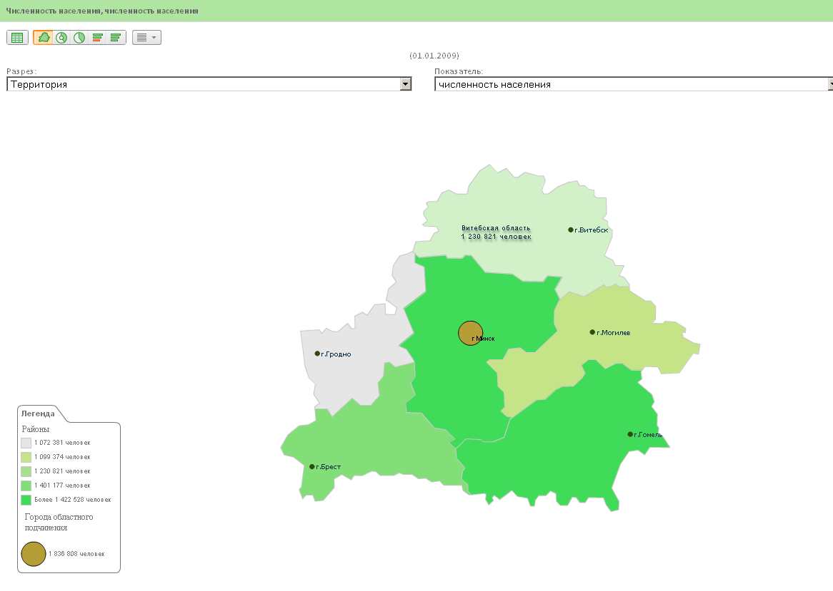
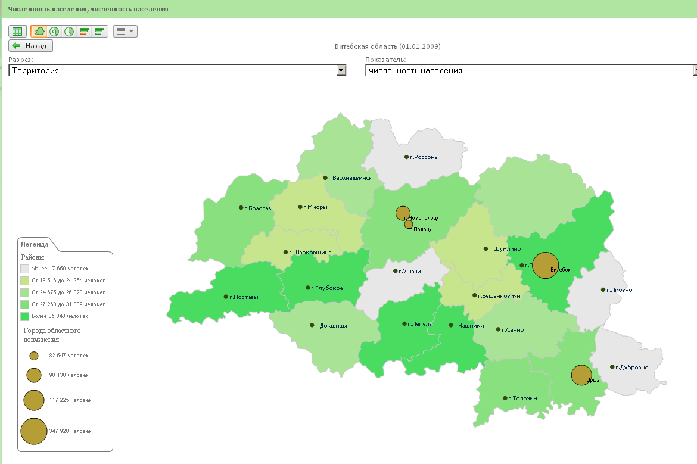

Рисунок 12. Панель со статистическими картами.

Отдельно на картах выделены города областного подчинения в виде масштабируемых символов.
В нижней части карты находится легенда, в которой приведены группировки территориальных образований, отображенных на карте, по значению показателя.
При желании, цветовую гамму и размер группировок можно изменять. Для этого на панели инструментов необходимо выбрать элемент () и из раскрывающегося списка выбрать «Настройка легенды». При этом откроется диалоговое окно, представленное на рисунке 13.

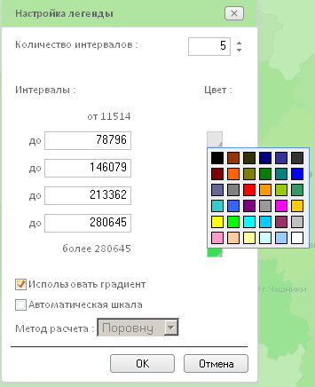

Рисунок 13. Рабочее окно настройки легенды карты.

При настройке легенды карты можно выбирать количество интервалов, их нижние и верхние границы, а также цветовую гамму.

5. Вкладка «Отчеты»

5.1.Начало работы
При переходе во вкладку «Отчеты» открывается рабочее окно, представленное на рисунке 14, которое разбито на две части. В левой части окна отображается дерево отчетов, правая часть окна предназначена для отображения данных, а также установки пользовательских настроек.
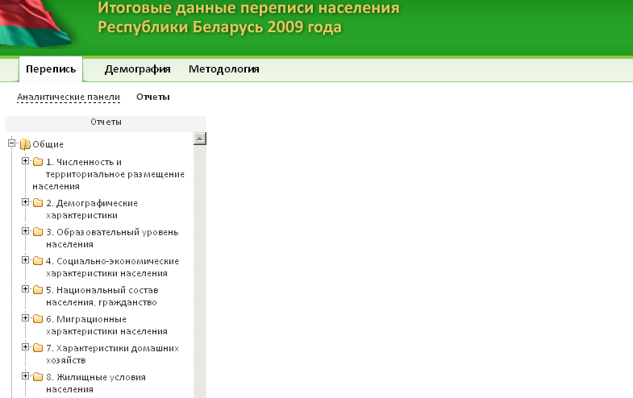

Область отображения данных

Дерево отчетов

Рисунок 14. Рабочее окно вкладки «Отчеты»
Для получения данных необходимо выбрать в дереве отчетов нужную тематику (например, «Демографические характеристики», а в ней «Численность населения»). В правой части окна отобразятся (как это показано на рисунке 15):
отчет с данными;
панель пользовательских настроек;
панель инструментов по работе с отчетами.

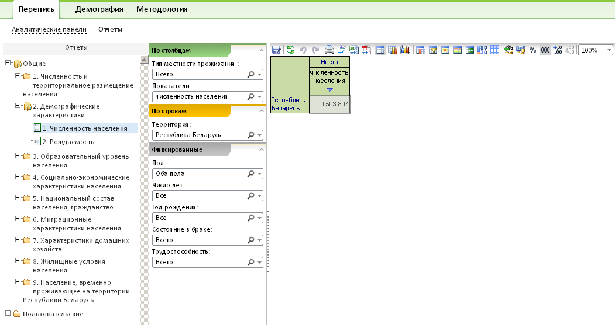

Панель инструментов

Отчет с данными

Панель пользовательских настроек

Рисунок 15. Рабочее окно с открытым отчетом

5.2. Панель пользовательских настроек
Панель пользовательских настроек предназначена для выбора показателя, разрезов его отображения, их расположения (по строкам или по столбцам), фильтрации данных.

5.2.1. Структура панели пользовательских настроек
Панель пользовательских настроек состоит из трех элементов:
По столбцам. В данной части панели содержатся разрезы, значения которых отобразятся в столбцах отчета. Изначально в этой же части находится список, из которого можно выбрать показатель.
По строкам. В этой части панели находятся разрезы, значения которых распределятся в отчете по строкам.
Фиксированные. Здесь содержатся все остальные разрезы. В данной части панели производится фильтрация данных.
Так, например, как показано на рисунке 15, выбранный показатель – «численность населения», по столбцам распределится разрез «Тип местности проживания», по строкам – «Территория».
Разрезы можно «перетаскивать» кнопкой мыши между разными элементами панели пользовательских настроек. Для этого разрез необходимо «захватить» мышкой и «перетащить» в нужное место панели. На рисунке 16 представлена последовательность действий пользователя по расположению разрезов в отчете.
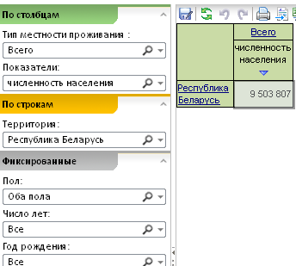

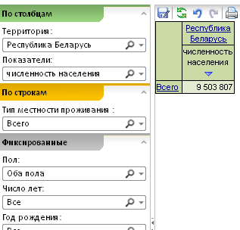

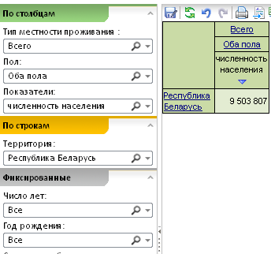
а)

б)

в)
Рисунок 16. Последовательность действий пользователя по расположению разрезов в отчете.

Как видно из рисунка, изначально в строках располагается разрез «Территория» (а), в столбцах – «Тип местности». Затем их поменяли местами (б), а затем в столбцы «перетащили» еще один разрез «Пол» (в).

5.2.2. Детализация данных
Изначально данные в отчете представлены на верхних уровнях агрегации. Чтобы получить информацию необходимой степени детализации («провалиться» на нижний уровень) пользователь должен в самом отчете щелкнуть на значение разреза, которое необходимо детализировать (например, при нажатии на значении разреза «Оба пола», в отчете отобразятся отдельно «мужчины», «женщины»), как это показано на рисунке 17. В приведенном на рисунке примере Республика Беларусь детализирована до уровня областей.

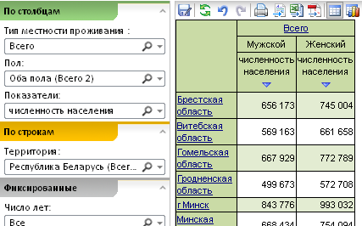

Рисунок 17. Пример детализации данных

Детализировать данные можно также при помощи панели пользовательских настроек. При этом существует возможность выбора из списка тех позиций разреза, которые необходимо отобразить. Чтобы получить детализированные данные по выбранным позициям, необходимо нажать на кнопку , расположенную на панели инструментов отчета. На рисунке 18 представлен пример детализации по разрезу «Территория» (выбранные позиции подсвечены серым цветом).
Существует возможность группового выделения (снятия выделения) позиций разреза. Для этого необходимо в нужном месте списка щелкнуть правой кнопкой мыши и выполнить одно из предлагаемых действий, как это показано на рисунке 19.

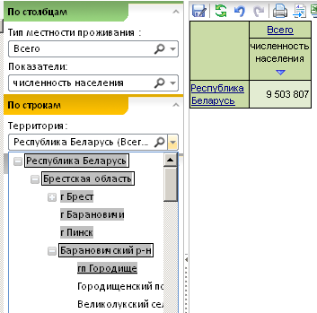

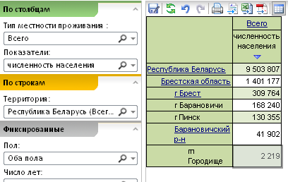

Рисунок 18. Детализация данных при помощи панели пользовательских настроек

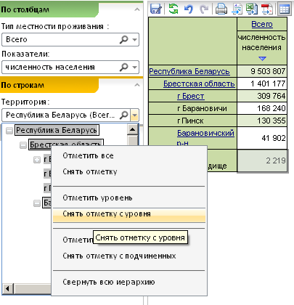

Рисунок 19. Групповое выделение (снятие выделения) позиций разреза.

5.2.3. Установка фильтров
Установка фильтров осуществляется путем выбора соответствующей позиции разреза, расположенного в элементе «Фиксированные». При этом из списка может быть выбрана только одна позиция. На рисунке 20 представлен пример установки фильтров по разрезу «Пол» (выбраны мужчины) и возраст (выбрана возрастная категория 1 год).

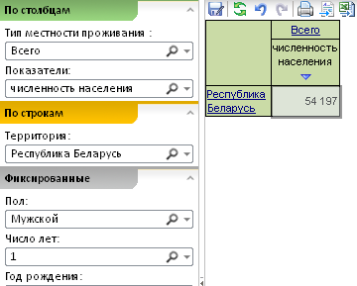

Установленный фильтр

Рисунок 20. Пример установки фильтра

5.3. Панель инструментов по работе с отчетами
Панель инструментов по работе с отчетами содержит следующие элементы
«Сохранить как». Сохраняет пользовательский отчет.
«Обновить данные». Обновляет данные в отчете. Необходимо выборе значений разрезов.
«Отменить». Отменяет предыдущее действие пользователя.
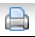
«Повторить». Повторяет отмененное действие пользователя.
«Предварительный просмотр». Позволяет просмотреть отчет, и, при необходимости, выдать его на печать.
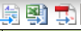
Кнопки по выгрузке отчета в форматы .rtf, .xls, .pdf соответственно.
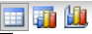
Кнопки по выбору режима отображения отчета: таблица, таблица-диаграмма, диаграмма соответственно.
«Поворот таблицы». Позволяет в отчете поменять местами строки и столбцы.
Кнопки по установке фильтрации дынных, подсветки ячеек и их условному форматированию соответственно.
«Рассчитываемые итоги». Позволяет рассчитать итоги в отчете.
«Анализ 80/20». Позволяет настроить параметры анализа 80/20.
«Стиль таблицы». Позволяет выбрать стиль оформления таблицы.
Кнопки по установке форматов данных в отчете.

5.3.1. Сохранение пользовательского отчета

При необходимости сохранения пользовательских настроек и полученного по ним отчета с данными необходимо на панели инструментов нажать кнопку .. При этом откроется рабочее окно «Сохранить как…», в котором пользователь должен ввести наименование отчета и нажать «Сохранить». Отчет по соответствующим именем будет сохранен в дереве отчетов в опции «Пользовательские», как это представлено на рисунке.

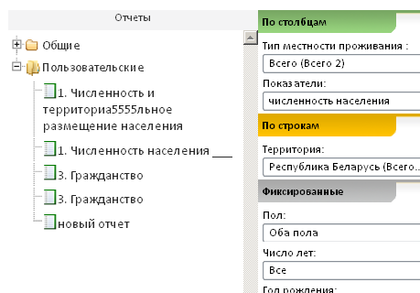
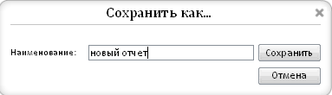

Рисунок 21. Сохранение пользовательского отчета
При необходимости, этот отчет может быть выбран и открыт пользователем.

5.3.2. Отображение отчета в виде диаграммы.
Существует два способа отображения данных с использованием диаграмм и графиков – режим «Диаграмма» и режим «Таблица-диаграмма».
Для того, чтобы отобразить отчет в виде диаграммы, необходимо выбрать данные отчета, которые необходимо отобразить в графическом виде и нажать на панели инструментов кнопку . Данные отобразятся в виде диаграммы, как это показано на рисунке 22.

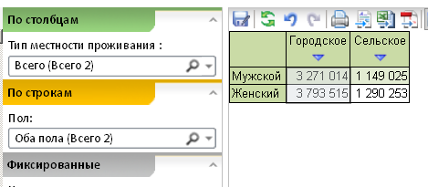
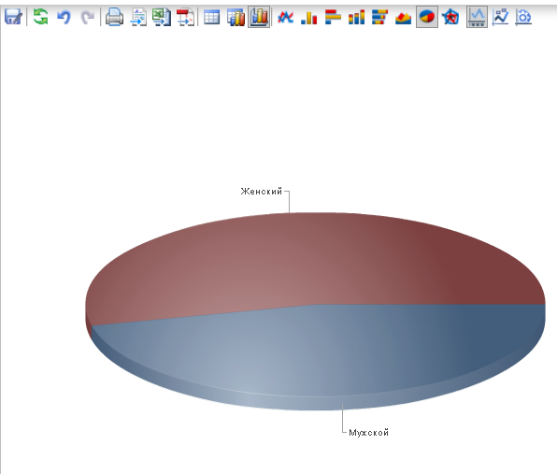

Выбранные
данные

Рисунок 22. Отображение данных отчета в виде диаграммы.
При помощи панели инструментов по работе с диаграммами пользователь может менять тип диаграммы и ее внешний вид.
На рисунке 23 представлен пример построения линейного графика. Необходимо иметь в виду, что для корректного отображения подписей на оси Х на таком графике, по столбцам должен быть выбран только один разрез и его значения, по которым необходимо отобразить данные.
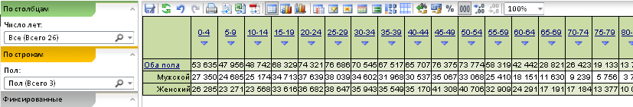

Выбранные данные

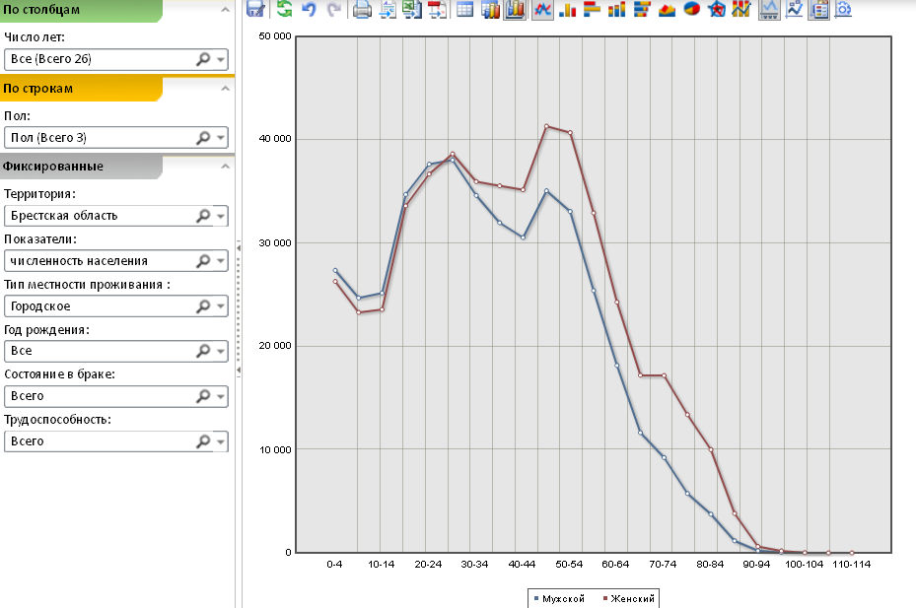

Рисунок 23. Отображение данных отчета в виде линейного графика.
В режиме отображения отчета «Таблица-диаграмма» (кнопка ) пользователь может одновременно видеть данные и в таблице, и в диаграмме. Это позволяет «на лету» менять данные, отображаемые в диаграмме, как это показано на рисунке 24.
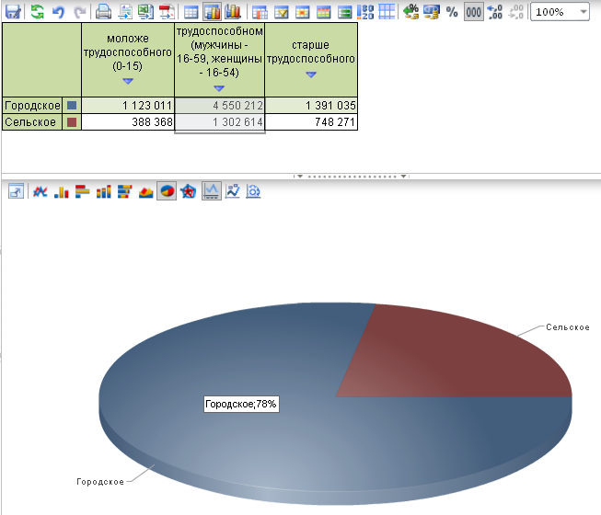
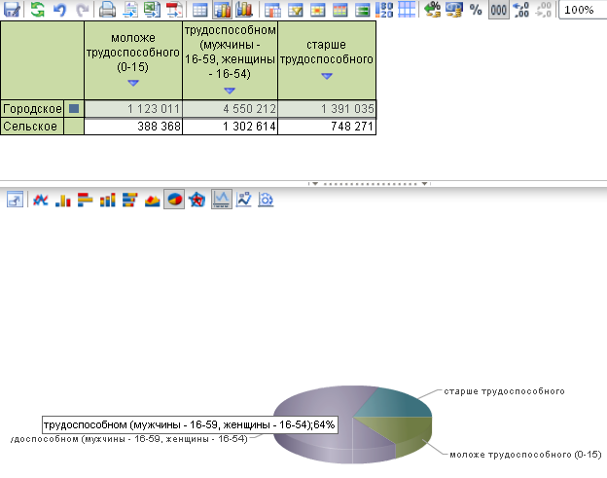

Рисунок 24. Пример отображения данных в режиме «Таблица-диаграмма».

